АДМИНИСТРАЦИЯ
МУНИЦИПАЛЬНОГО ОБРАЗОВАНИЯ
БЕЛЯЕВСКИЙ СЕЛЬСОВЕТ
БЕЛЯЕВСКОГО РАЙОНА ОРЕНБУРГСКОЙ ОБЛАСТИ
ПОСТАНОВЛЕНИЕ
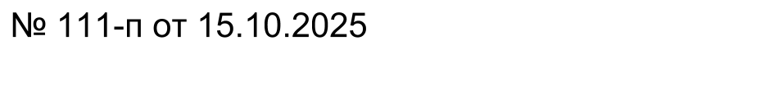

О признании нуждающейся в улучшении жилищных
условий и постановке на регистрационный учет семью
Хабибуллиной Яны Владимировны

Руководствуясь ч.1ст.4 Закона Оренбургской области от 23 ноября 2005 года №2733/489-111-ОЗ «О порядке ведения органами местного самоуправления учета граждан в качестве нуждающихся в жилых помещениях, предоставляемых по договорам социального найма» и на основании протокола Жилищной комиссии Администрации Беляевского сельсовета от 14.10.2025 года № 4:
1. Признать нуждающейся в предоставлении жилого помещения и поставить на регистрационный учёт семью Хабибуллиной Яны Владимировны, состоящую из трёх человек, по категории молодая семья.
2. Контроль за исполнением данного постановления оставляю за собой.
3. Постановление вступает в силу со дня его подписания.

Глава муниципального образования М.Х.Елешев



Разослано: | Хабибуллиной Я.В., жилищной комиссии администрации Беляевского сельсовета, администрации Беляевского района, прокурору района, в дело.

